**Tiskový materiál k filmu**

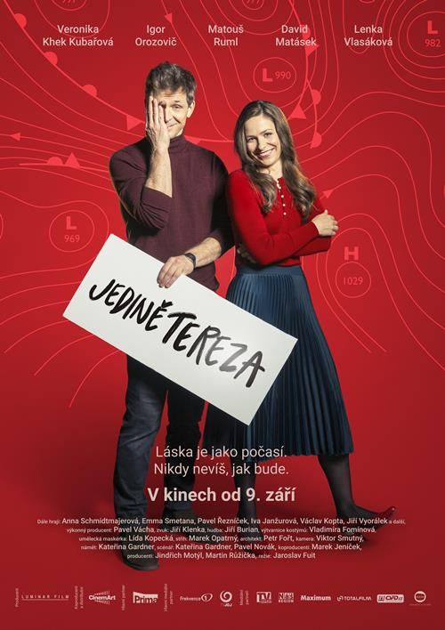

**Premiéra: 9. září 2021**

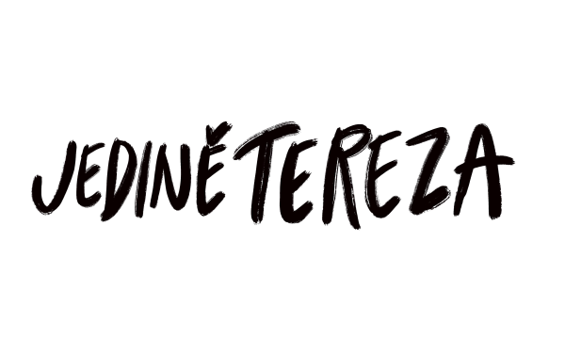

**Režie**: Jaroslav Fuit

**Scénář**: Kateřina Gardner, Pavel Novák

**Námět:** Kateřina Gardner

**Kamera**: Viktor Smutný

**Střih**: Marek Opatrný

**Architekt**: Petr Fořt

**Zvuk**: Jiří Klenka

**Kostýmy**: Vladimíra Fomínová

**Masky**: Lidmila Kopecká

**Hudba**: Jiří Burian

**Hrají**: Igor Orozovič, Veronika Khek Kubařová, David Matásek, Lenka Vlasáková, Matouš Ruml, Emma Smetana, Anna Schmidtmajerová, Iva Janžurová, Václav Kopta, Jiří Vyorálek aj.

**Producenti**: Jindřich Motýl, Martin Růžička - Luminar Film

**Koproducent a distributor**: CinemArt

**Broadcaster**: FTV Prima

**Premiéra:** 9. září 2021

**Žánr:** romantická komedie

**Stopáž:** 102 min

**Formát:** 2D DCP, zvuk 5.1

**Přístupnost:** pro všechny

**Kontakty pro média:**

Mgr. Alice Aronová, Ph.D., +420 603 339 144, [aronova@cinemart.cz](mailto:aronova@cinemart.cz)

Petr Slavík, +420 604 419 042, [petr.slavik@cinemart.cz](mailto:petr.slavik@cinemart.cz)

[www.cinemart.cz](http://www.cinemart.cz)

**O FILMU:**

Romantická komedie ***Jedině Tereza*** vypráví příběh vztahu dvou lidí, který se ocitl v tom nejkritičtějším bodě – těsně před rozpadem. Co udělá zamilovaný člověk, aby takový rozpadající se vztah zachránil? Úplně všechno. Navzdory tomu, že ho čekají četné nástrahy, omyly a fatální nedorozumění. Láska prostě bolí.

Tomáš s Terezou už pár let prožívají lásku jako z učebnice. Tomáš jako meteorolog získal skvělou práci televizního moderátora počasí a Tereza se (zatím neúspěšně) snaží rozjet prodej a výrobu ručně šitých bot. Kdy se to zadrhlo? Na Štědrý den, když Tereza přistihla polosvlečeného Tomáše v domněle choulostivé situaci s populární televizní moderátorkou. Prekérní chvilku by sice Tomáš mohl celkem racionálně vysvětlit, kdyby k tomu ale dostal příležitost. „Usmiřovačku“ mu překazí neplánovaný nocleh na policejní stanici, a když se konečně dostane domů, narazí na prázdný byt a výzvu, aby se sbalil a odstěhoval. Tomáš se nechce vzdát bez boje, rád by Terezu obměkčil nějakým velkým romantickým gestem, jenže už nějak vyšel ze cviku.

Naštěstí má kamaráda Karla, filmového fanatika, který má jednoduché řešení – proč se neinspirovat scénami ze slavných romantických filmů? Jenže Tomáš záhy pozná, že to, co stoprocentně funguje na filmové hrdinky, nemusí nutně fungovat i v šedivé realitě, zvlášť když provedení pokulhává, nebo když se do cesty připlete charismatický fotograf, který se o Terezu zajímá víc, než je zdrávo.

Jedině Tereza je romantická komedie plná trapasů a omylů, která názorně dokládá, že boj o lásku může být někdy neuvěřitelná šichta, zvlášť když vám život dává jednu facku za druhou. V rolích „těžce zkoušeného páru“ se představí **Igor Orozovič** a **Veronika Khek Kubařová**, dále hrají **Matouš Ruml, David Matásek, Lenka Vlasáková, Iva Janžurová, Emma Smetana** nebo **Anna Schmidtmajerová.**

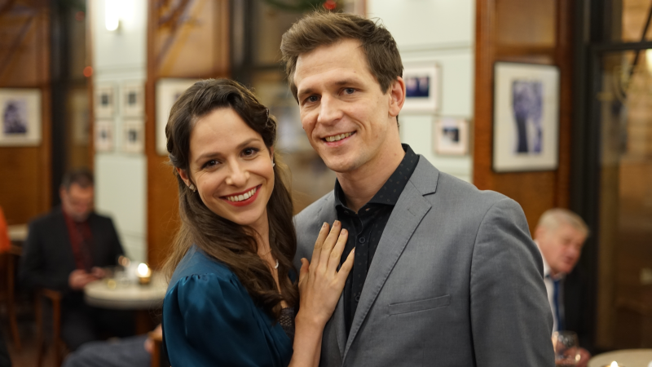

**JAROSLAV FUIT, režisér**

V letech 2000 - 2004 studoval režii na pražské FAMU, kde za svůj krátký školní film *Bez-vlasy* (2002) byl oceněn za nejlepší režii na FAMUFESTU a cenou Silver Lion na Golden Lion Film Festival v Tchaj-peji. Natočil řadu divácky úspěšných televizních seriálů (*Letiště, Comeback, Přešlapy, Terapie, Kancelář Blaník, Ordinace v růžové zahradě*). V roce 2009 debutoval road movie o partnerských vztazích *Dvojka*,filmové dramanavazovalo na jeho školní snímek *Světlu vstříc* (2003)*.* Romantická komedie *Jedině Tereza* je režisérovým druhým hraným počinem.

**ROZHOVOR**

**Jak jste přišel na téma filmu a v čem vás zaujal scénář?**

*Když jsem četl jednu z prvních verzí Kateřiny Gardnerové, zaujala mě jakási forma malých filmů v jednom. Ale pak jsme se především soustředili na charaktery a situace. Na to, jak vytvořit, co nejlepší chemii, která je alfou a omegou romantických komedií. Pak se k filmu připojil Pavel Novák a po nějakých devíti verzích scénáře jsme byli připraveni už točit.*

**Ve filmu se objeví řada komických situací, čerpali jste do filmu z reálného současného života?**

*Myslím si, že je to kompilát odpozorovaných situací a parafrází známých romantických scén, které jsme nechtěli jen vykrádat, ale snažili jsme se je zakomponovat do příběhu.*

**Pomáhají vám v životě filmové hlášky?**

*Když nevíš, co říct, kultovní hláška pomůže.*

**Jak se vyvíjel casting, v rolích „těžce zkoušeného páru“ diváci uvidí Igora Orozoviče a Veroniku Khek Kubařovou, byla tato dvojice jasná už při psaní scénáře?**

*Jelikož jsme začali film připravovat před více než rokem, proběhla samozřejmě debata o různých hercích a herečkách, ale mezi hlavními kandidáty byli od počátku, Veronika i Igor.*

**Proč jste do role zaníceného filmového fanouška Karla obsadil právě Matouše Rumla?**

*Matouše znám již více než patnáct let a vím, že je to herec se smyslem pro humor a s velkým pohybovým nadáním. Je to rozený chameleon, který se nebojí udělat si legraci i sám ze sebe. Pro roli Karla byl pro mě jasnou volbou.*

**A v dalších rolích se představí Lenka Vlasáková a David Matásek, jak probíhal výběr u tohoto dua?**

*To byla volba srdcem.*

**V menší roli se ve filmu objeví velká dáma českého herectví - Iva Janžurová, jak se ujala této postavy zvídavé sousedky „domovnice“ a jak reagovala na přijetí role?**

*Role zvědavé sousedky Hanušové byla od počátku koncipována jako cameo a Iva Janžurová je úžasná a velmi vstřícná dáma, která nás neposlala do háje s takto malou rolí. Naopak svým talentem a entuziazmem dokázala tuto roli povýšit a já ji za to mnohokrát děkuji.*

**Jsou zde výrazné i dvě vedlejší ženské postavy Emmy Smetany a Anny Schmidtmajerové, proč padla volba právě na ně?**

*Emma Smetana mě při obsazování napadla vzhledem k jejím televizním zkušenostem. A zpětně musím konstatovat, že to byla dobrá volba a Emma bude pro řadu diváků nečekaným překvapením. Aničku Schmidtmajerovou jsem znal již z dřívější spolupráce a věděl jsem, že je tou pravou pro roli Markéty.*

**Jak probíhala práce s herci? Improvizovali jste na place?**

*Mám rád, když je na place uvolněná atmosféra, kde se herci cítí bezpečně a komfortně, kde každý nápad dostane svou šanci. I tu nejmenší roli jsem pak obsadil výbornými herci a oni pak i na velmi malém prostoru dokáží, že není malých rolí.*

**Ve filmu převážně „hraje“ atmosféra staré Prahy, jak probíhal výběr lokací?**

*Už od počátku jsem si film pro sebe pojmenoval jako prvorepublikovou komedii. S tím se váže jistá grácie, noblesa a nostalgie. Spolu s kameramanem Viktorem Smutným, architektem Petrem Fořtem, kostýmní výtvarnicí Vladimírou Fomínovou a uměleckou maskérkou Lídou Kopeckou jsme se rozhodli pro jistou nadčasovost a přestože je film současný, chtěli jsme, aby příběh působil jako „ze starých dobrých časů“. A k tomu se samozřejmě vázal i výběr lokací.*

**Co bylo pro vás na natáčení nejobtížnější?**

*Natáčení je vždycky trochu boj, kdy se psaný text stává skutečností. Je to boj s časem, možnostmi a vlastními schopnostmi. Důležité je, kdo z kolegů, herců, členů štábu vás obklopuje. Režisér není sólista, je jako dirigent nebo kouč fotbalového týmu, který musí mít jasný názor, ale i respekt k připomínkám ostatních.*

*A tím to bych rád poděkoval všem, kteří vložili svou práci, píli a talent do tohoto filmu. A děkuji producentům panu Motýlovi a panu Růžičkovi, že dali šanci mně a nechali mi volnou ruku při sestavování štábu.*

**Jaká hudba zazní ve filmu?**

*O komponovanou hudbu se postaral Jiří Burian. A vzhledem k tomu, že je Jiří i velmi činný jako interpret a hudební producent v nezávislé popmusic, postaral se výběrem písní o soundtrack k filmu. Spolu s Igorem Orozovičem pak udělali coververzi titulní písně Jedině Tereza. A Igor Orozovič složil romantickou francouzskou píseň, kterou diváci uslyší ve filmu.*

**Váš debut *Dvojka* analyzoval partnerské vztahy, které po určité době se z počáteční zamilovanosti proměnily a dostaly do bodu zlomu, což je téma i *Jedině Terezy,* v čem vás toto téma přitahuje?**

*Řekl bych, že téma vztahů se dotýká každého z nás a vztahy jsou přítomné v každém příběhu.*

***Jedině Tereza* je romantická komedie plná trapasů a omylů, v čem vás láká žánr romantické komedie?**

*Myslím si, že natočit dobrou komedii je stejně těžké ne-li těžší, než natočit vážný film. Byla to pro mě výzva, protože ve svých autorských věcech se pohybuji spíše ve vážné rovině. Moje maminka mi vždycky říkala, proč nenatočím něco veselého pro normální lidi. Mami, tak tady je komedie pro tebe, doufám, že se zasměješ.*

**V rámci vašich filmových hrdinů se nabízí otázka, co vše jste ochoten obětovat v boji o lásku?**

*V boji o lásku bych bez mrknutí oka obětoval svého soka. A teď vážně: „All you need is love“.*

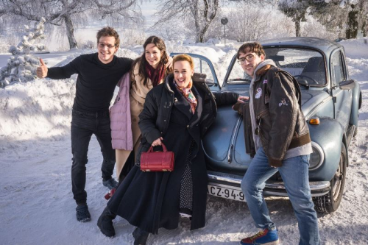

**O HLAVNÍCH HRDINECH – TEREZE A TOMÁŠOVI**

**TEREZA (Veronika Khek Kubařová)**

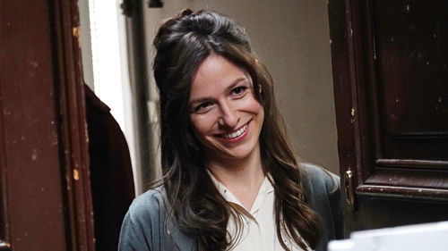

Tereza je do Tomáše zamilovaná, ale není slepá a taky spolu nejsou první týden. A tak když podlehne přesvědčení, že ji podvádí s kolegyní v práci, okamžitě radikálně zasáhne. Tomáše nenechá nic marně, trapně a zoufale vysvětlovat, vyrazí ho z jejich nového bytu a oddává se žalu ve společnosti své poněkud nekonvenční matky. Když pak přijde zkroušený Tomáš s romantickými důkazy své nehynoucí lásky, je překvapená, nedůvěřivá a zvědavá. Každopádně si myslí, že mu nemá žádný důvod něco usnadňovat, protože buď ji opravdu podvedl, nebo je to naprostý ťulpas. I když je možné, že se strašně plete a všechno je úplně jinak. A možná najde i víc než jen ztracenou lásku.

**Film a Tereza očima Veroniky Khek Kubařové**

**O Tereze:**

*Je to třicetiletá mladá ševcová, která se živí krásným českým řemeslem. Je to romantická duše, která ale zároveň má ráda přehlednou realitu, protože to řemeslo vyžaduje práci rukama a je to konkrétní věc. Má ráda, když jsou situace a věci přehledné, když se to plní a to ji narušuje její vzdušný přítel Tomáš. Ve vztahu jim to tak pěkně spolu křesá dohromady. Společné s postavou je mi výtvarné cítění, ráda maluji a kreslím, baví mě výtvarné umění, svět vnímám podobně umělecky jako Tereza, která má ruce kouzelný.*

**O velkých romantických gestech:**

*Funguje to dost dobře. Je těžké tomu odolat, když muži se dokážou vzedmout k takovému výkonu pro danou ženu, tak je to hodně silné.*

**O žánru romantických komedií:**

*Já jsem velký fanoušek, miluji je, sama po nich často sahám, ale mám ráda i jiné žánry. Romantické komedie mají pro mě velmi důležité místo. Myslím si, že jsou dny v životě, kdy člověk potřebuje něco pozitivního, u čeho je mu hezky, kdy ví, že to dobře skončí, kde funguje všechno včetně vizuální stránky, kostýmů, prostě je to zážitek.*

**O natáčení:**

*Nabídku na hlavní roli do filmu člověk nedostává každý den. Je to krásná příležitost. Jsou zde i skvělí herečtí partneři včetně Igora Orozoviče, se kterým se potkáváme poprvé pracovně, je to krásné setkání, Igor je inspirativní člověk. Je to milý příběh především v současné době, zažíváme zde hezké a vlídné chvíle na natáčení, někdy je to hektické, ale člověk se těší na atmosféru na place. Ve scénáři mě nejvíce bavila ta linka cesty za dobrem.*

**TOMÁŠ (Igor Orozovič)**

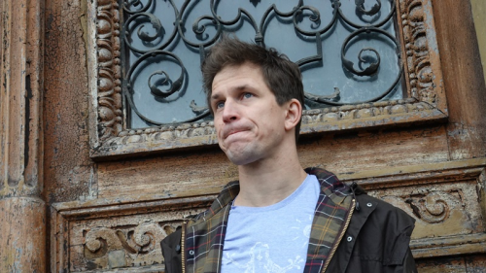

Tomáš je hodný kluk, který by Tereze snesl modré z nebe a jako populární meteorolog velké televizní stanice by to možná i dokázal. Ale hodní kluci to mají ve vztazích někdy těžké a život k nim bývá občas krutý. A tak se dostane do situace, o kterou rozhodně nestál a ani ji nepředpovídal. Díky nedorozumění přijde o Terezu, prospí se v base a skončí na gauči u svého poněkud podivínského kamaráda Karla. A s jeho pomocí založenou na dlouhodobém sledování romantických filmů se začne snažit získat zpět Terezino srdce. Ale protože Tereza je hodně naštvaná, nebude to mít snadné a s jedním romantickým gestem určitě nevystačí.

**Film a Tomáš podle Igora Orozoviče**

**O Tomášovi:**

*Tomáš je kluk z hlavního mileneckého páru. Je takovým princem, kterému se vše děje, je to trochu nevděčná úloha, ale je to výzva. Každý den natáčím scénu, další variantu, kdy se snažím napravit něco, co se nepovedlo, kdy získávám svou partnerku zpět, snažím se získat zpátky srdce svojí lásky. Společné s mou postavou nic moc nemám, i když způsob humoru a řešení situací a jejich komentování, to vše mám s Tomášem trochu podobné.*

**O využívání slavných filmových romantických scén v reálném životě:**

*Nikdy bych nic podobného nedělal. Jsem kreativnější typ, nesnáším vykrádání nebo citace, radši si vymyslím něco svého. V tom je mi Tomáše trochu líto, ale je do toho všeho natlačen svým šíleným kamarádem, který to myslí dobře, ale tlačí ho do věcí, který by normální člověk neudělal. Ale jak víme, když je člověk zoufalý, dělá zoufalé věci.*

**O žánru romantických komedií:**

*Mám rád tři tituly z romantických komedií, které jsou filmařsky, scenáristicky geniální: Notting Hill, Pretty Woman a Láska nebeská. Jsem jejich velký fanoušek, ale jinak ostatní romantické komedie, které jsem musel nakoukat i kvůli tomuto natáčení, ty jsem spíše přežíval.*

**O natáčení:**

*S režisérem Jaroslavem Fuitem jsme před natáčením hodně procházeli všechny scény, které jsem si pročetl, dohadovali jsme se o úpravách, aby to působilo přirozeně a bavilo nás to. Aby to mělo míru v rámci daného žánru, protože každý má rád jiný humor, já mám radši humor vycházející z vážných situací, které se opravdu dějí, než hledání vtipu za každou cenu. Náročné pro mě bylo natáčení venku v chladnu, jen v trenkách a v ponožkách, to byla šílená zima. Nejhorší jsou také svlékací scény, zde jsem běhal nahatý na chodbě v domě v pouhých nula stupňů Celsia.*

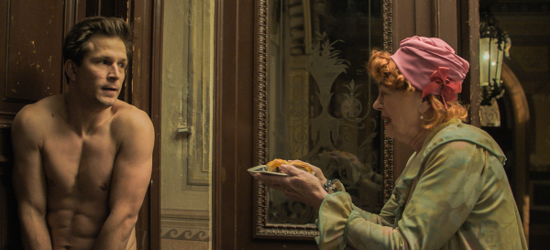

**JEJICH NEJLEPŠÍ PŘÁTELÉ – MARKÉTA A KAREL**

**MARKÉTA (Anna Schmidtmajerová)**

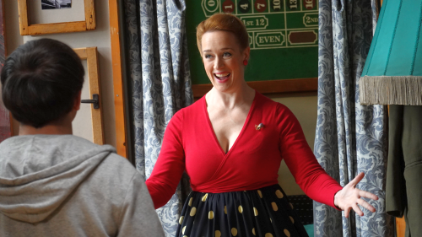

Markéta je Terezčina nejlepší kamarádka, vede obchůdek s oděvy, který se balancuje mezi butikem, second handem a vetešnictvím. A protože je Terezčinou „nejkou“, musí se do její vztahové krize vložit a zasáhnout. Jelikož má ráda šťastné konce, zcela logicky spojí své síly a nápady s Karlem, který chce zase v lásce pomoci svému nejlepšímu kamarádovi Tomášovi.

**Film a Markéta slovy Anny Schmidtmajerové**

**O postavě:**

*Moje postava je Markéta, nejlepší kamarádka hlavní hrdinky Terezy. Je to parťák do nepohody, veselá a potrhlá dívka.*

**O scénáři a žánru:**

*Na prvním místě byla parta lidí, kteří to dělají. Očekávala jsem příjemné natáčení. Vládne zde fajn atmosféra, stále si děláme nějaké vtípky, pořád se smějeme, je to hrozně příjemná práce. Baví mně žánr romantické komedie, člověk si u toho odpočine, každý si v tom něco najde, je to oddechovka, člověk odloží starosti, uvolní se a prostě si dá pohodičku.*

**KAREL (Matouš Ruml)**

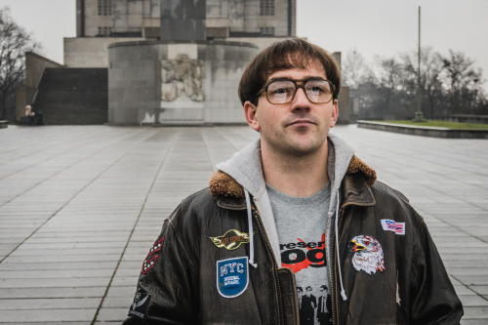

Karel by někomu mohl připadat jako podivín, ale on jen nade vše miluje filmy. Snad úplně všechny. Podle filmových hrdinů a jejich příběhů se řídí i v životě. Jeho pomoc Tomášovi se tedy ubírá dějovými linkami těch nejprofláklejších romantických filmů, protože na jejich konci bývá vždy happy end a ten je přeci i jeho metou.

**Film a Karel očima Matouše Rumla**

**O postavě Karla:**

*Karel je lehce zabrzděný, asociální, ale milý kluk. Je vášnivým fanouškem filmů, tím jak ve svém životě nemá lásku, tak se snaží ve svém životě na film hrát a používá k tomu filmové hlášky. Především je hlavní podporou Tomáše v tom, aby získal zpátky svou lásku. Nevýhodou těchto situací je, že jsou to Karlovy nápady. On to sice myslí dobře, ale ve výsledku Karel tyto situace vždy nechtěně nějak pokazí a kluci lehce pohoří.*

**O scénáři a žánru:**

*Mám rád žánr romantického filmu. Já jsem velký fanoušek, když jde o lásku a její záchranu. Moje postava Karla skýtá mnoho komiky, to mám rád a je to jiný typ rolí, než jsem doteď hrál a velmi si to užívám.*

**JEJICH ZVÍDAVÁ SOUSEDKA**

**PANÍ HANUŠOVÁ (Iva Janžurová)**

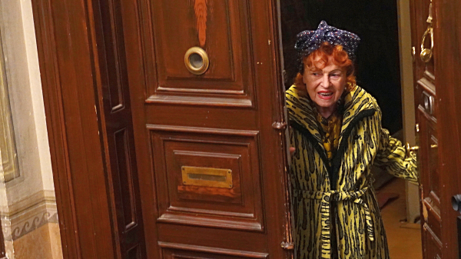

Štrůdl, župan, zvědavost, trocha vlezlé dotěrnosti a hlavně ochota pomáhat bližním. Taková je hlavní výbava sousedky Hanušové, která je vždy připravená objevit se na scéně, když se něco na chodbě za jejími dveřmi něco šustne.

**Film a paní Hanušová očima Ivy Janžurové**

**O postavě sousedky:**

*Hraji zde sousedku hlavního představitele Tomáše, paní Hanušovou, je to taková dáma, co má na starosti víceméně cukrárnu se svými kamarádkami a svého oblíbeného souseda. Tomáše vždy lehce obtěžuje a zrovna ve chvíli, kdy on opravdu nemá čas nebo je v nějaké svízelné situaci.*

**O scénáři a žánru:**

*Je to film, kde figurují ve velkých rolích moji dva oblíbení kolegové David Matásek a Igor Orozovič, takže jsem s přátelských, kolegiálních sympatií se rozhodla, že se zmocním této roličky. Scénář je roztomilý a nesmí ho pokazit. Přála bych jim, aby to vyšlo, jsou dobří. A v této době vyhledávám žánr chytrých romantických komedií. Strašně se zaraduji, když vidím v televizním programu podtitul: romantický film.*

**O podobné postavě zvědavé sousedky „domovnice“:**

*Když si vzpomenu na typu komedie režiséra Petra Schulhoffa: Zítra to roztočíme, drahoušku…!, tak tam byl starý pavlačový dům a Stella Zázvorková, která byla v podobném charakteru jako já. Ale k ničemu se neupínám, uvidíme, co z toho vypadne, ráda bych přispěla komediálním vstupem, ale nevím, jestli mě nebudou brzdit.*

**O spolupráci s Igorem Orozovičem:**

*S Igorem Orozovičem hrajeme už dlouho v Národním divadle a v Divadle Kalich a já už jsem hrála ženy, které ho obdivují za jeho skvělou postavu a dnes ho spatřím v rámci natáčení nahého, na což se hrozně těším, že to konečně zažiju. Připravila jsem si i takové hezké vtipy a dokonce jsem kvůli tomu upekla štrůdl, tak uvidíme.*

**MAMINKA I TCHYNĚ**

**HANA (Lenka Vlasáková)**

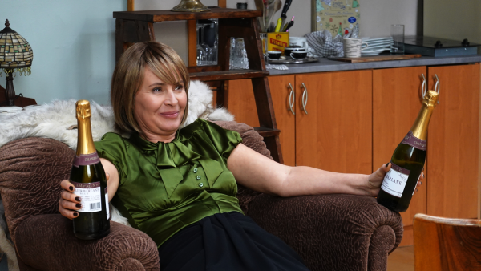

Hana je maminka Terezky a pro Tomáše je to tedy logicky tchyně. Má z ní trochu strach, trochu dost. Hana se s ničím a s nikým totiž moc nemaže a být jí nablízku může být trochu riskantní. Ale i ona má slabé místo a pár otazníků v minulosti.

**Film a Hana podle Lenky Vlasákové**

**O postavě:**

*Hana, maminka hlavní postavy Terezky, velmi svérázná žena, velmi atraktivní, ale muži se ji bojí a ona jich ne. Moje postava má zdravý životní nadhled a ironii, což se mi líbí. A má přesné glosování situací.*

**O scénáři:**

*Já osobně mám moc ráda romantické komedie, ráda se na ně dívám. Zaprvé se mi líbil scénář, za druhé herecké obsazení, protože po dvanácti letech opět spolu hrajeme s Veronikou Khek Kubařovou vztah matka dcera a mám ráda i pana režiséra Jaroslava Fuita.*

**O vztahu s filmovou dcerou Veronikou Khek Kubařovou:**

*Máme spolu intenzivní kamarádský velmi důvěrný vztah. Ona je vůči Tomášovi dost kritická, zná ho od základní školy. Já si zde nejvíce užívám ten holčičí svět, který si s Verunkou vytváříme. A přijde mi krásné, že se zde střetává mužský a ženský pohled na určité situace. Baví mě poloha maminek, já sama mám už dospělé děti, jsem ráda, že hraju maminky.*

**O spolupráci s režisérem a improvizaci na place:**

*S Jaroslavem Fuitem hledáme, co je nejlepší pro danou situaci, improvizujeme. S Jardou se pracuje krásně, je vstřícný vůči nápadům a občas nás i drží, aby těch nápadů nebylo moc.*

**… A ZÁHADNÝ FOTOGRAF NAKONEC**

**FOTOGRAF MARTIN (David Matásek)**

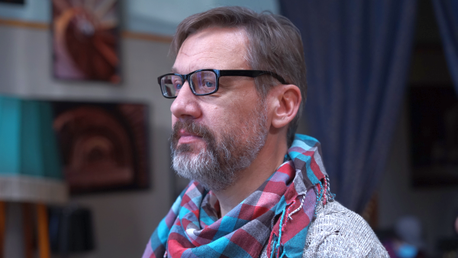

Martin je trochu bohém, trochu postarší neformální elegán, který asi něco zažil i viděl a teď si už spíše v klidu užívá. Má nadhled a má rád kvalitní věci. A proto si nechá od Terezy ušít kvalitní boty na míru. A toto náhodné setkání mu změní život.

**Film a Martin z pohledu Davida Matáska**

**O postavě:**

*Jsem fotograf, který přijede z dlouhého pobytu v zahraničí, možná emigrace a snaží se zorientovat v tomto světě. A samozřejmě se mu Tereza líbí, víc nemohu prozradit.*

**O scénáři:**

*Je to fajn pohádka, na nic víc si to nehraje, ale zároveň je to hezký příběh. A zrovna moje zápletka je vtipná a zajímavá.*

**O žánru romantické komedie:**

*Nejsem hlavní cílovou skupinou romantických komedií, ale na druhou stranu pohádky pro dospělé jsou také důležité, musíme snít a musíme se na něco těšit.*

**KATEŘINA GARDNER, scenáristka a autorka námětu**

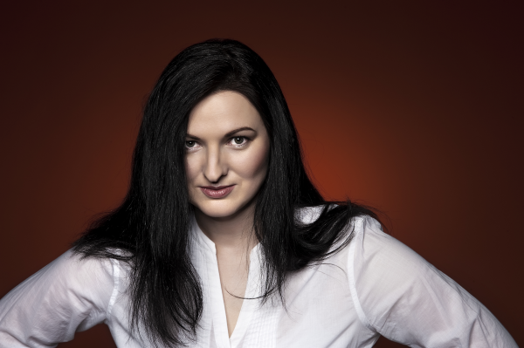

Pochází z Prahy a cestu ke scenáristice si Kateřina našla netradičně přes propagaci práce jiných tvůrců. Původně totiž vystudovala VŠE v Praze a patnáct let pak pracovala v oblasti filmu, televize a divadla jako marketingová manažerka. Filmové a televizní tvorbě se věnuje posledních osm let. Momentálně pracuje jako scenáristka pro TV Nova. Začínala jako scénosledistka a postupně se vypracovala na šéf-autorku jednoho z nejsledovanějších seriálů v zemi *Ordinace v růžové zahradě 2*. V nedávné minulosti se podílela na celé řadě televizních projektů např.: minisérie v angličtině *Dive In* pro Milk & Honey Pictures nebo seriál *Drazí sousedé*. Film *Jedině Tereza* je inspirován její knihou *Butik v Pařížské*, která vyjde v létě 2022 ve vydavatelství Euromedia Group.

**Jak jste přišla na téma filmu?**

*To je jednoduchá otázka, na kterou ovšem nelze odpovědět úplně stručně. Celý proces vývoje scénáře totiž trval více než rok. Na počátku bylo producentské zadání: Napište romantickou komedii o rozvodu. Skloubit romantiku, humor a rozvod na první pohled nelze. Ovšem nemožné situace vás nutí hledat originální řešení, a tak se zrodil nápad na svádění Terezy (v první verzi ještě manželky a životní lásky hlavního hrdiny) pomocí romantických gest z ikonických filmů. Ironií osudu byl s přibývajícími verzemi, které reflektovaly připomínky dalších koproducentů, rozvod úplně vyškrtnut, ale high concept - romantická gesta, zůstal.*

**Ve filmu se objeví řada komických momentů, čerpala jste do filmu z reálného současného života?**

*Myslím, že každý autor se nechává inspirovat svým okolím minimálně podvědomě, ale s čistým svědomím mohu říct, že události zachycené ve filmu se neodehrály v Praze v roce 2021. Na žádost všech, kteří přežili, jsme nezměnili jména, z úcty k těm, kteří zemřeli, nevyprávíme nic podle skutečnosti.*

**Máte oblíbené v životě filmové hlášky, jaké?**

*Mám spíše oblíbené filmy než hlášky, ale někdy také neodolám a zacituji. Nedávno jsme se zrovna v rámci pyžamové party (nepravidelné večery, kdy se celá rodina sejde v pyžamech před obrazovkou a společně sledujeme film, o kterém si pak povídáme) koukali na Kmotra. „Učinil mu nabídku, která se neodmítá….“ je hláška nejen nezapomenutelná, ale v běžném rodinném životě kupodivu často uplatnitelná.*

*Marně ale vzpomínám na hlášku z romantických komedií, která by u nás zlidověla. Asi je můj život spíše drama.*

**Myslela jste při psaní scénáře na konkrétní herce? Jak jste spokojena s castingem hlavních herců?**

*Přiznám se, že v prvních verzích scénáře byl charakter postav, především Terezy, trochu jiný, a tudíž jsem i já měla odlišnou představu o obsazení. Po přepisech, které jsem ale už nedělala já, je myslím obsazení ústřední dvojice velmi trefné.*

**Byla jste se podívat na samotném natáčení?**

*Ano, i přes to, že se natáčelo v době covidových omezení, jsem neodolala.*

**Ve filmu převážně „hraje“ atmosféra staré Prahy, jaký máte vztah k centru?**

*Nemohu říct, že jsem rodilý Pražák, protože jsem vyrůstala a stále žiji na pražském předměstí, ale starobylé centrum Prahy znám poměrně dobře. V devadesátých letech jsem tu dokonce strašila! Tenkrát jsem byla ještě studentkou gymnázia a náš profesor dějepisu dostal nápad, jak zpestřit dovolenou zahraničním turistům. Každou sobotu jsme se tak jedno léto se spolužáky převlékali do děsivých kostýmů a v daný čas procházeli za úplatu noční starou Prahou.*

***Jedině Tereza* je romantická komedie, jakou máte nejradši a co vás na ni láká?**

*Vzhledem k tomu, že je to můj oblíbený žánr, tak bychom tu byli dlouho. Za všechny snad jen mistrovská díla Richarda Curtise: Láska nebeská, Deník Bridget Jonesové, Nothing Hill, Čtyři svatby a jeden pohřeb, Lásky čas… Od jiných autorů: Když Harry potkal Sally, Lepší už to nebude, Amélie z Montmartru, Pretty Woman, Před svatbou ne… Ano, usvědčena, jsou to mainstreamové klasiky a vesměs zahraniční produkce. Ono ale natočit opravdu dobrou romantickou komedii, u které se zasmějete i popláčete, je mnohdy větší oříšek, než vytvořit existenciální drama.*

*Ještě k  tomu žánru, přiznám se, že co mě láká nejvíce, je žánry mixovat. V současné chvíli pracuji na námětu, který kombinuje lovestory s detektivkou, to je jen informace pro producenty, kdyby měl někdo zájem…*

**V rámci filmových hrdinů se nabízí otázka, co vše jste ochotna udělat v boji o lásku?**

*Teď vás asi překvapím, ale já myslím, že o lásku se nedá bojovat. A dokonce se pro ni nedá ani obětovat. Skutečná láska je stav srdce a mysli, kdy víme, že jsme našli svoji druhou polovinu, kdy jsme kompletní. A protože nám dělá radost, když pro ni/něho můžeme něco udělat, tak to nikdy nemůžeme cítit jako oběť. A pokud se stane, že naše druhá polovina usoudí, že ji/jeho činí šťastným někdo jiný, těžko s tím něco uděláme. Láska je prostě nevyzpytatelná. Mé motto je, žít život jako romantickou komedii!*

**PAVEL NOVÁK, scenárista**

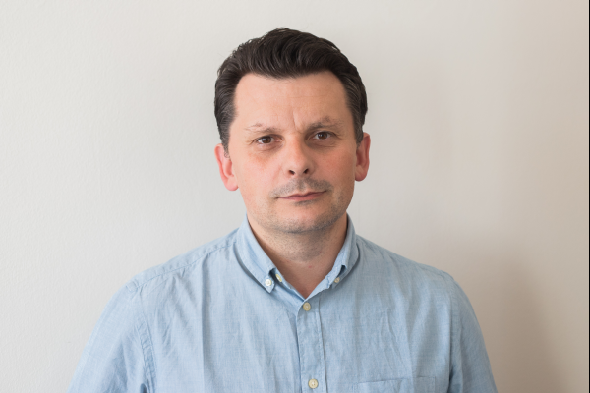

Pavel Novák, rodák z Hradce Králové, vystudoval na Fakultě sociálních věd Univerzity Karlovy v Praze obor masové komunikace. Do světa filmu pronikl nejprve jako redaktor filmového časopisu Totalfilm, posléze coby reportér televizního týdeníku Kinobox. Nakonec se vydal do prostředí kinodistribuce, kde působí dodnes.

Jako autor řady divadelních her, které napsal pro svůj kmenový amatérský divadelní spolek z Obědovic, dlouho koketoval s touhou realizovat filmový scénář, až mu osud přihrál do cesty scenáristku Kateřinu Gardner, s jejíž pomocí přivedl na svět scénář k romantické komedii *Jedině Tereza.*

**V čem vás oslovilo téma filmu a jak se vyvíjel celý proces psaní scénáře?**

*Scénář filmu vznikal jako kolektivní dílo, ačkoliv jsme se se spoluautorkou Kateřinou Gardner ani jednou nepotkali. Když si vypůjčím sportovní terminologii, šlo o tvůrčí štafetový běh - Kateřina se štafetovým kolíkem skvěle vystartovala a já ho pak donesl do cíle. Na své části trati jsem strávil přibližně sedm měsíců a běželo se mi dobře, hektickému finiši navzdory, protože než padla první klapka, pořád bylo co vylepšovat.*

**Ve filmu se objeví řada komických okamžiků i postav, čerpal jste do filmu ze života okolo sebe?**

*Nemyslím si, že některá z postav filmu má svůj živoucí reálný předobraz, snažil jsem se ale, aby hrdinové byli funkčními archetypy současných charakterů. Chtěl jsem, aby si diváci řekli, že hrdinové jsou fajn lidi, které by rádi potkali a které by v reálu potkat mohli. Že to nejsou jen scenáristické konstrukty, které by v normálním životě nemohly existovat.*

**Máte v běžném životě v oblibě filmové hlášky, a jaké vás neustále baví?**

*Filmové hlášky jsou dobré signály, že jsem v  kolektivu narazil na spřízněnou duši. Vždycky mě potěší, když nějakou v rozhovoru použiju a ona se u někoho chytne. Za nekonečný zdroj, ze kterého rád „piju“, považuju scénáře Zdeňka Svěráka, jeho hravé využívání potenciálu češtiny na maximum mě nepřestává bavit a fascinovat.*

**Jak jste spokojen s castingem? Ústřední dvojici si s chutí zahráli Igor Orozovič a Veronika Khek Kubařová.**

*Odpovím lakonicky. Velmi. Veronika Khek Kubařová mi hlavou probleskovala už při psaní scénáře, a když jsem se zamýšlel nad dobrými herci kolem třicítky, Igora Orozoviče jsem na seznamu svých Top 5 voleb také měl.*

**V malé roličce se ve filmu mihne dáma českého herectví - legendární Iva Janžurová, je typově přesná jako zvědavá, roztomilá sousedka?**

*Paní Janžurová je legendou nejen díky rolím, které v divadle i filmu odehrála, ale i díky tomu, že je schopná rozbít jasnou scenáristovu představu o své postavě, vytvořit ji znovu, jinak a mnohem lépe. Povedlo se jí to i v „Tereze“ a já jsem za to moc rád.*

**Navštívil jste samotné natáčení a jaká panovala atmosféra na place?**

*Na natáčení jsem docházel celkem pravidelně, zvědavě jsem celý ten tvůrčí mumraj pozoroval a měl velkou radost, když herci zrovna říkali text tak, jak to měli napsaný ve scénáři. Autorská ješitnost je děsná mrcha.*

**Příběh se odehrává převážně ve staré Praze včetně legendární kavárny Slavie, jaký máte vztah k těmto místům?**

*Já jsem náplava původem z východních Čech, a přestože v Praze jsem prožil už víc času než v rodných Obědovicích, dosud se mi neokoukala. Když si potřebuju vyčistit hlavu, není nic lepšího než se bezcílně toulat uličkami Starého Města, zvlášť teď, kdy tu neprodávají matrjošky a předražená trdla.*

***Jedině Tereza* je romantická komedie, v čem vás fascinuje tento žánr a jakou máte v oblibě?**

*Většina z nás vyrostla na pohádkách, takže nějak podvědomě toužíme zabít draka, dostat princeznu a žít s ní šťastně až do smrti. Většinou to sice nevychází, protože šťastné doživotí je nakonec mnohem těžší než souboj s devítihlavou saní, ale představa, že to někomu vyjde, je lákavá. A proto jsou romantické komedie fajn. Že nabízejí tuhle možnost. Nejraději mám filmy Richarda Curtise Čtyři svatba a jeden pohřeb, Lásky čas, Láska nebeská, protože kromě toho „fajn“ nabízejí i chytrou a opravdu vtipnou nadstavbu.*

**V rámci filmových hrdinů se nabízí otázka, co vše jste ochoten obětovat v boji o lásku?**

*Do odpovědi na tuhle otázku bych se raději nepouštěl, protože pak by mě někdo mohl chytit za slovo a vyžadovat to po mně. Každopádně je láska vzácná komodita, která za trochu nepohodlí nebo snahy rozhodně stojí.*

**Producenti filmu: Jindřich Motýl a Martin Růžička (Luminar Film)**

**Jindřich Motýl**

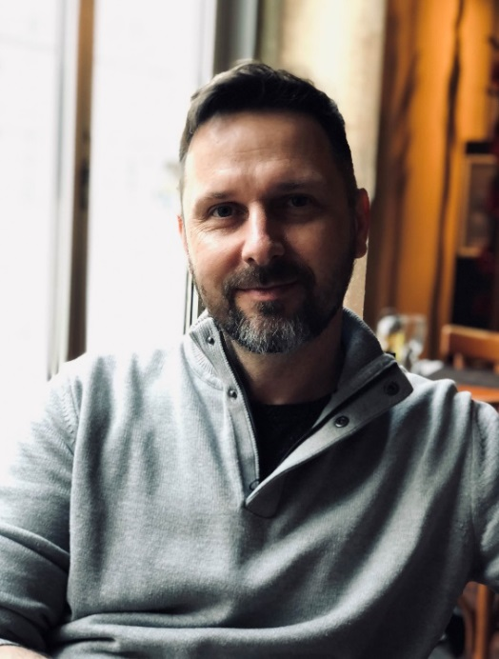Svou kariéru začal jako rozhlasový moderátor a hudební redaktor lokální stanice na Moravě. Moderoval řadu velkých akcí a napsal stovky rozhlasových reklam. To ho přivedlo k založení reklamní agentury. Během 17 let se stala jednou z nejvýznamnějších v zemi. Agentura se specializovala na televizní, filmovou a rozhlasovou reklamu a promo aktivity “below the line”. K významným klientům patřily značky jako Pilsner Urquell, Bata shoe company, Continental tyres, Euronics elektroshops, Bosch thermotechnik, a další. Zajímavým směrem činnosti byla také propagace a tvorba strategických plánů v cestovním ruchu pro významné domácí turistické destinace.

Jindřich se věnuje své rodině a aktivnímu životnímu stylu. K jeho koníčkům patří námořní jachting, kde získal dvě bronzové medaile z mistrovství České a Slovenské republiky. Dále cestování za kulturou a architekturou po velkých městech Evropy. Avšak zdaleka největší celoživotní vášní je pro něj film.

Před několika lety založil spolu s Martinem Růžičkou Regionální filmový fond z.s., který provozuje Zlínskou filmovou kancelář. Cílem je opětovně vrátit věhlasný zlínský filmový průmysl na pomyslnou mapu. Hlavně však spolu založili producentskou firmu LUMINAR Film s.r.o. V roli filmového producenta pracuje s originálními příběhy a spoluvytváří filmy a seriály, které jsou v daných žánrech vždy krokem dál. Snaží se pracovat s těmi nejlepšími a s velkou pokorou k fenoménu filmové tvorby.

**Martin Růžička**

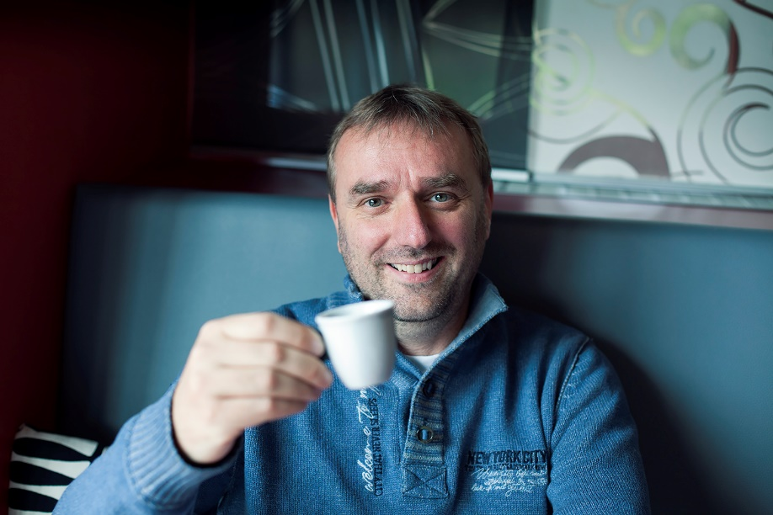Vystudoval nejprve gymnázium se zaměřením na živé jazyky a poté právnickou fakultu v Brně. Pracoval dlouhé roky v justici, vlastnil jednu z největších právnických kanceláří ve svém oboru.

Od malička rád cestuje, navštívil mnoho netradičních a zapomenutých destinací. Spolu se svou ženou postavili školu na indicko-čínských hranicích. Má rád moravský folklór, dobré víno a high-end zvuk.

K životu probudil opuštěnou budovu ve zlínských filmových ateliérech, ve které tvořili například světově uznávaný Karel Zeman nebo guru české dětské tvorby Hermína Týrlová. A nyní v ní sídlí úspěšná filmová škola Creative Hill College.

Založil mezinárodní soutěž designu Best in design, která probíhá každoročně v kolébce českého průmyslového designu ve Zlíně.

Je vicemistrem České a Slovenské republiky v námořním jachtingu. Na závodech se dal po dvaceti pěti letech opět dohromady se svým spolužákem ze základní školy Jindřichem Motýlem. A když nefoukal vítr, začali spřádat vzdušné filmové zámky. Které teď společně staví i v realitě.

**Koproducent a distributor filmu: CinemArt**

CinemArt a.s. je jednou z největších filmových distribučních společností v České republice, zastupuje dvě ze šesti nejsilnějších hollywoodských studií: Universal a Paramount Pictures. Každoročně CinemArt uvádí do českých kin přes padesát titulů – vedle akčních blockbusterů jako jsou filmové série *Jurský svět*, *Rychle a zběsile* či *Mission: Impossible* přes animované snímky z řady *Tajný život mazlíčků*, *Já, padouch* a *Mimoni* k filmovým trhákům typu *Rocketman*, *Bohemian Rhapsody* a Ma*mma Mia! Here We Go Again* až po diváky a kritikou oceňované filmy *Nejtemnější hodina*, *BlacKkKlansman* či *První člověk*. Vedle filmů amerických studií přináší CinemArt divákům také filmy evropské produkce, mezi které se řadí například úspěšná filmová komediální trilogie *Fakjů pane učiteli 1 až 3*, francouzské komedie *Co jsme komu zase udělali?*, *Jak býti dobrou ženou* a *Srdečně vás vítáme*, finské válečné drama *Neznámý voják*, italské oceňované drama *Dogman*, filmová satira *Ztratili jsme Stalina* či německý kandidát na Oscara *Nikdy neodvracej zrak*.

CinemArt je také předním distributorem českých filmů, partnerem uznávaných filmových producentů i začínajících filmařů. Mezi úspěšně uvedené filmy poslední doby patří komedie *Po čem muži touží* a *Ženy v běhu*, *Chata na prodej* a filmovými kritiky oceněné drama *Jan Palach*. Mezi oceňované filmy v distribuci CinemArtu patří i snímky *Šarlatán*, *Staříci*, *Hastrman*, *Domestik* a *Všechno bude*. Dalšími českými tituly, na které v roce 2019 mohli diváci přijít do kina, jsou například komedie *Teroristka*, *Přes prsty* a *Vlastníci*, které doplnil v Karlových Varech diváckou cenou oceněný dokument *Jiří Suchý – Lehce s životem se prát*.

Kromě filmové distribuce se CinemArt věnuje i koprodukci vybraných českých titulů. Prvním koprodukčním titulem CinemArtu byl oscarový snímek *Kolja*. Dále následoval divácky úspěšný film *Samotáři*. V roli producenta či koproducenta se CinemArt představil například u filmů *Ubal a zmiz*, *Deníček moderního fotra*, Bábovky, *Tátova volha*, *Bezva ženská na krku* či *Čtyřlístek ve službách krále*. V současné době se připravuje v produkci CinemArtu několik dalších projektů, posledním již realizovaným je již zmíněný film *Vlastníci*, který získal tři České lvy.